台南市國民教育輔導團到校服務紀錄資料

一、基本資料
學校名稱 | 建興國中 | 輔導團領隊 | 自然國中團
服務日期 | 108/04/11 | 參加人數
服務時間 | 9:00-12:00 | 輔導團聯絡人 | 陳俊雄
記錄人 | 林宗祺 | 聯絡人電話及  電子信箱 | 0928329243  Jshn83@tn.edu.tw
二、簡報摘要

(一) 輔導團團務報告:
- 鹽水國中方崑合校長報告108課綱教科書審查狀況，預計本月底完成審查，以利各級學校選書作業。
- 建興國中陳建和校長：歡迎各校自然領域教師來到建興國中。
- 本次分區到校諮詢教師滿意度問卷調查表以Google表單方式進行。

(二)團員專業分享
1. 大成國中蔡智恆組長進行探究教學與實作分享：以簡易手機顯微鏡觀察洋蔥表皮細胞。
2. 佳里國中林宗祺老師分享新舊課綱的差異與因應。
3. 土城高中黃尉華執秘分享台南市飛番教學雲上傳方式與操作。
(三) 綜合座談
1.回饋單參與老師的建議主題:
(1) 微型實驗或探究實作
(2) 教具分享與實作
(3) 課程設計
2.其他建議：無

四、活動剪影
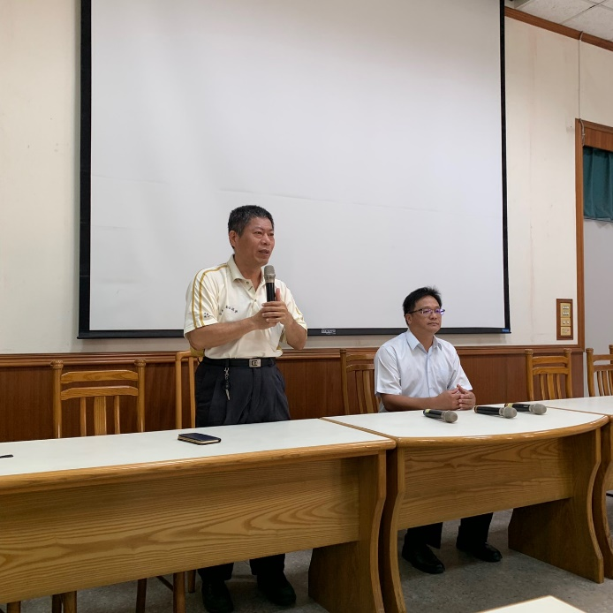 | 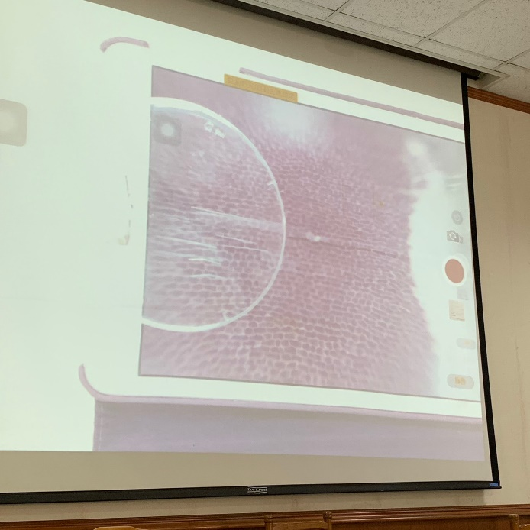
方崑合校長與陳建和校長致詞 | 智恆輔導員分享手機顯微鏡操作方式作
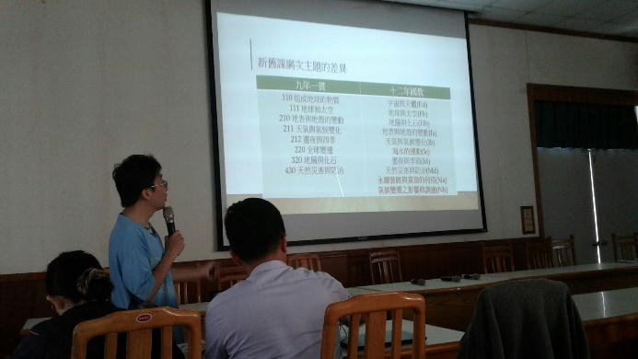 | 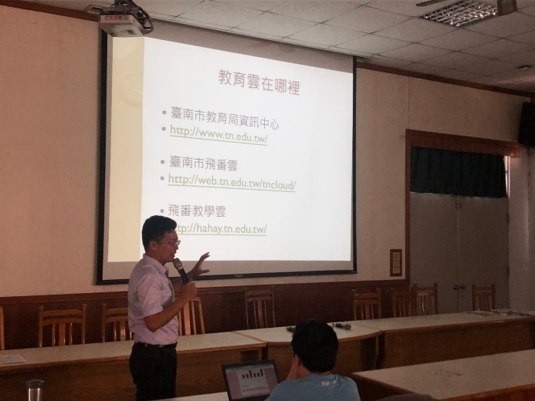
宗祺輔導員分享新舊課綱的差異與因應 | 慰華輔導員分享台南市飛番雲上傳與操作

五、回饋表分析
臺南市107學年度第二學期分區到校諮詢服務
教師滿意度問卷調查表
基本資料
領域或議題名稱 | 承辦學校 | 日期 | 學校中此領域或議題教師
國教輔導團自然領域  分區到校服務 | 建興國中 | 108/04/11 | 非常欠缺 | 尚充裕 | 非常充裕
 |  |  | 2 | 9 | 29

國教輔導團自然領域分區到校服務
項目 | 題目(以下為範例) | 學員滿意度(百分比)
 |  | 5 | 4 | 3 | 2 | 1
1 | 時間安排 | 11 | 25 | 4 | 0 | 0
2 | 課程內容 | 11 | 26 | 3 | 0 | 0
3 | 對教學上的幫助 | 9 | 27 | 4 | 0 | 0
4 | 下次您最想參加的研習主題:  1.微型實驗或探究實作  2.教具分享與實作  3.課程設計
5 | 您希望輔導團分區到校諮詢服務辦理方式:  - 實作教案分享  - 教材教法分享
6 | 其他建議或回饋  無
到場人數:60人
收回問卷:40張

六、簽到簽退表
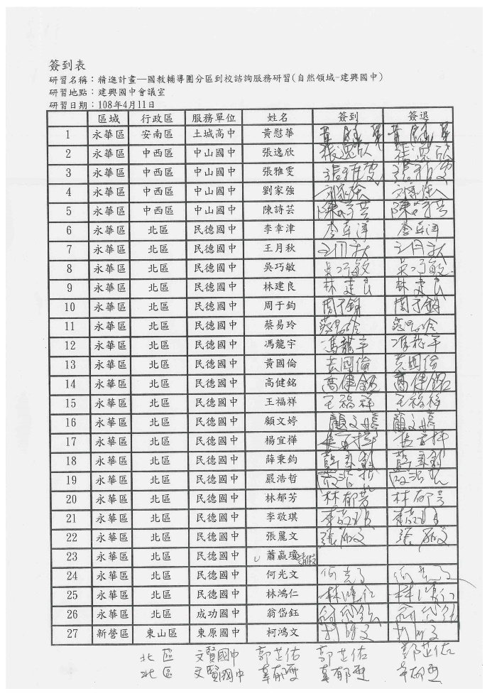 | 